**Titel: Killer Kicks & Podcast**

Tema: Consumerism , sustainability   
Fag: Engelsk   
Målgruppe: 9.-10. klasse

Data om læremidlet:   
**Tv-udsendelse:** Killer Kicks, BBC World, 25.07.2020, 22 min.

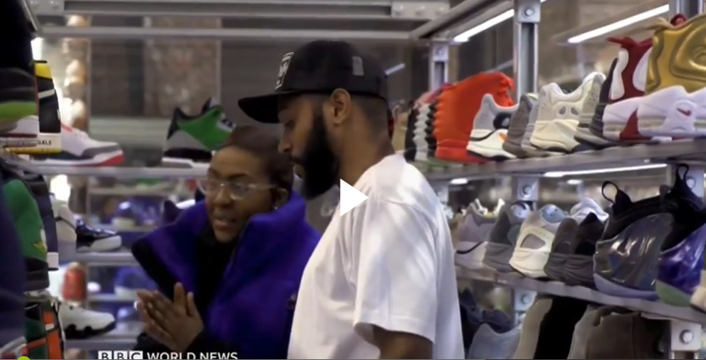

Fra tv-udsendelsen ’Killer Kicks’

Denne vejledning har to fokusområder. Dels et engelskfagligt mål ind i området ‘mundtlig kommunikation’ og dels fokus ind i sider af en teknologifaglighed. Mundtlighed er det engelskfaglige omdrejningspunkt i denne vejledning. Arbejdet med området bliver i sidste ende udmøntet i produktet ‘podcast’. Kendskab til mediet og genren podcast indgår i vejledningen; også i et engelskfagligt perspektiv. Den indgår også som et bud ind i den teknologifaglige produktionskompetence, alle kan medvirke til, at eleverne opnår.  
Det bliver ført ud i livet i processen og produktet, som peger ind i et spor som handler om demokratisk deltagelse og handleevne. Vi lægger op til at undersøge genrens anvendelighed ift. at kunne handle og være en stemme i samfundsdebatten; altså opnå deltagelseskompetence.​   
Ift. designprocesser, som indebærer, at eleverne skal igennem en række processer:

1. Undersøge
2. Definere – spotte muligheder og udfordringer
3. Idégenerering – hvad kunne vi være nysgerrige på at undersøge/afprøve?
4. Prototype/produktion – podcast; genre, virkemidler, tekniske aspekter
5. Præsentation/formidling

Der er således lagt op til, at eleverne øver sig i at argumentere for egne valg og fravalg og reflektere over egen og andres designkompetence.

​**Faglig relevans/kompetenceområder**

Områderne fra Fælles mål, som er repræsenteret i vejledningen er:

**Præsentation:** kan gå på consumerism, sustainability ift. casen i tv-udsendelsen, et andet produktområde, eller på at koble casen i tv-udsendelsen til Verdensmål 12 <https://www.verdensmaalene.dk/maal/12>.

*Eleven kan give sammenhængende fremstillinger på basis af indhentede informationer.   
Eleven har viden om at søge og strukturere information.*

*Eleven kan give detaljerede fremstillinger af fakta og synspunkter.   
Eleven har viden om teknikker til at give sammenhængende fremstillinger.*

**Samtale**: kan gå på holdninger i forlængelse af udsendelsens perspektiver og interview fra egen livsverden.

*Eleven kan deltage aktivt i en uforberedt samtale.   
Eleven har viden om gambitter til emneskift og til at tage og fastholde ordet.*

**Sprogligt fokus:** kan gå på at integrere væsentlige begreber ifm. emnet/begreber som nævnes i udsendelsen i eget sprog. Emnespecifikke ord og chunks er i fokus.

*Eleven kan anvende mindre hyppige ord og kollokationer.   
Eleven har viden om idiomatisk sprogbrug.*

*Eleven kan anvende et rimelig præcist og nuanceret ordforråd.   
Eleven har viden om nuancering af ordforråd.*

**Sproglæringsstrategier:** kan gå på, at eleven reflekterer over intentionen med podcasten og målgruppen for denne, og de refleksioner afspejler sig i proces og produkt.

*Eleven kan tilpasse en sproglig fremlæggelse efter formål og modtager.*   
*Eleven har viden om planlægning og revision af mundtlige fremlæggelser.*

**Ideer til undervisningen**

Podcast er et format, som i stigende grad bliver brugt til at formidle viden og holdninger og til at blive hørt i den offentlige debat. Eleverne kan via podcast få mulighed for at være en aktiv stemme og handle som borger i den demokratiske dialog. Arbejdet med formidlingsteknologien ‘podcast’ kan bidrage til elevernes digitale myndiggørelse.   
Podcast som format og de genrer, der kan være repræsenteret i ’tekstformen’, fx interview, debat eller blandingsgenren faktion - samt de mere tekniske aspekter brugt som virkemiddel - giver i designprocessen mulighed for at arbejde med at argumentere for egne valg og fravalg samt give og få respons, ift. hvorvidt man er lykkedes med form og indhold af podcasten.

I denne vejledning er der valgt en ‘lightudgave’ i forhold til mange tekniske områder. Hvis man gerne vil give mere plads til det tekniske, kan forløbet indgå i fagdage, temauger eller tværfaglige forløb, hvor eleverne får en større forståelse for, fx redigering og andre tekniske aspekter og måske GDPR’s betydning i al almindelighed og i særdeleshed i forhold til udgivelser af ens podcasts.

Ideerne herunder er til de tre lektioner om ugen, som de fleste elever har. Vejledningen er inddelt i mundtlighed og podcastproduktion tænkt som en designproces.

**Forforståelse**

Tv-udsendelsen vil formodentlig indgå i et tema, eleverne arbejder med. Derfor vil indledningen til udsendelsen gå på at relatere til tekster og andet, som eleverne har læst eller hørt og dermed til viden og holdninger, de allerede har mødt.

**Mundtligt fokus**

**Watch and sum up**  
Eleverne ser udsendelsen og noterer løbende væsentlige ord og chunks.   
I klassen kommer eleverne med deres *umiddelbare* reaktioner på udsendelsens indhold. Den formidler de i korte statements. Eleverne taler i klassen om udsendelsens temaer.   
I forlængelse af klassesamtalen samarbejder eleverne i par eller i mindre grupper om at udvælge nogle af de bærende ord og chunks, som de har noteret, og som vil kunne belyse tv-udsendelsen temaer.  
I klassen samler I op på de ord og chunks, som eleverne har noteret, så alle som minimum har en fælles liste.

Eksempler på ord fra udsendelsen:

*addiction *resale *recycle *effort/no effort *hype culture *limited editions -> hyping up *guilt *recyclable *SMART recycling *change status *restoring

**Conversation**  
I en spontan samtale integrerer eleverne de emnespecifikke ord og begreber, som I/de har noteret.   
Hvilke problematikker bliver taget op i udsendelsen? Hvad tænker eleverne selv om det at være forbruger af mode eller andet?  
De ord og chunks skal senere også integreres i elevernes podcast, som de skal lave.

Eleverne kan fx arbejde ud fra disse spørgsmål:

* What is hype culture and how are you affected by it?
* How does the culture of buying new sneakers affect the environment? Does this only apply for sneakers, or do we have other habits that affect the environment?
* Why limited editions, advertising, and famous people as ambassadors for the brands?
* Do you think that we will experience more reselling, restoring, and customizing in the future? Why?

**Into perspective – reading and presentation**Eleverne skal søge, forholde sig til og formidle informationer. De har deres mundtlige samtaler som afsæt og læser Verdensmål 12 <https://www.un.org/sustainabledevelopment/sustainable-consumption-production/> Som minimum selve målet og Goal 12 Targets, og gerne bagvedliggende informationer, hvis eleven fagligt formår at læse og forstå dem.

De forholder sig til informationerne i kilden, sorterer og strukturerer den information, de finder relevant at formidle. De kobler tv-udsendelsens budskaber med det, de har læste om Verdensmål 12 og fremlægger deres overvejelser af sammenhænge for et andet par, som giver feedback ift. koblingen.

**Podcast**

**Eleverne undersøger mediet**

Modellen herunder giver overblik over alle elementer i processen.

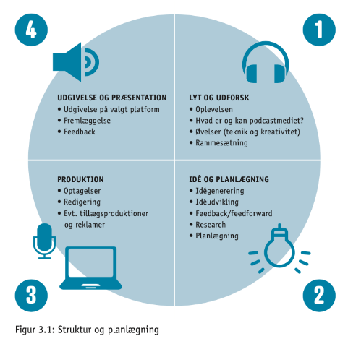

Illustration fra Podcast i skolen v/Mikkel Aslak Koudal Andersen

* Hvad er en podcast? Klassesamtale  
  Hvilke podcast kender eleverne? Hvilke slags findes?   
  Eksempler gives jf. denne [model](https://drive.google.com/drive/folders/1XfNb0OotA1p9gBRBUN1-d_sQCf_vTq-_)

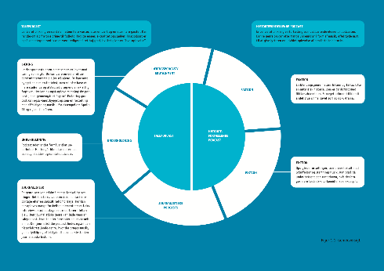

Illustration fra Podcast i skolen v/Mikkel Aslak Koudal Andersen

* Det kan være en ide, at du vælger, hvilken genre, eleverne skal arbejde med, hvis eleverne ikke tidligere har arbejdet med podcast. Du introducerer den, de skal arbejde med i dette forløb. Her er det oplagt at tage afsæt i nogle af de journalistiske genrer, hvor man kan give udtryk for viden, holdninger og overvejelser.  
  Har de allerede kendskab til flere podcastgenrer, kan de vælge mellem nogle af disse. Du skal blot sikre dig, at den, de vælger, er egnet til intentionen med forløbet.

I kan sammen tale om de muligheder for demokratisk deltagelse, brugen af engelsk og vægtningen af tekniske aspekter, som skal være i elevernes produktion. Den samtale kan I vende tilbage til ifm. opsamlingen til sidst.

* Eleverne lytter til mindst en podcast, hvis du har valgt en bestemt genre. Vi anbefaler denne til dette emne https://www.asustainablelife.co.uk/101-the-power-of-you/  
  Se her for at finde flere [podcast på engelsk](https://cfu.kp.dk/fag/sprog/engelsk/listening-to-podcast-udskoling/)
* I taler fælles om kendetegn ved genren. Eleverne reflekterer over intentionen med podcasten og målgruppen for denne, og hvordan det bliver afspejlet.De taler også om de genremæssige kendetegn, fx brug af virkemidler som lyde og de sprogligt relaterede elementer, fx talemomenter herunder accenter og intonation, gambitter og fillers samt turntaking.

**Proces med egen podcast**

I designprocessen er eleverne nået til at skulle arbejde med deres egen ide.

* Du udleverer en skabelon, som kan bruges som struktur for podcasten, og den gennemgår I sammen. Denne kunne fx se ud, som nedenstående:

|  |  |  |
| --- | --- | --- |
| **Headlines** | **Helping sentences and words** | **Sounds** |
| Intro  Present yourself and your guests and explain briefly what the podcast is about | Welcome to the podcast | Jingle - begins and identify the podcast |
| Main parts (look upon this as a kind of outline –en disposition)  1.  2.  3. |  | Skiller - a sound which tells that something new is going to happen - can be just a small part of the jingle |
| Outro  At the end of the podcast, you sum up what has been going on during the podcast and make a kind of conclusion.  Finally, you say goodbye to everyone. Thank your guests and the listeners | Thank you for listening to the podcast | Same as intro jingle |

* Eleverne arbejder herefter alene, i par eller i mindre grupper.

Udgangspunktet for elevernes podcast er tv-udsendelsen og de efterfølgende undersøgelser om relationen til Verdensmål 12. Samtidigt vil det være naturligt, at eleverne medtager den øvrige viden og dermed det ordforråd, som de har ifm. det tema og de øvrige ’tekster’, som klassen har arbejdet med. Det kan være temaer som The Environment, Global Issues, Consumerism.

* Eleverne genlæser eventuelt relevante tekster, som er brugt i klassen, og som kan danne basis for deres podcast. Under læsningen skriver eleverne relevante ord og vendinger ned eller find noter frem fra tidligere.

* Eleverne kan også udarbejde et spørgeskema og gennemføre en undersøgelse, hvis svar de kunne videreformidle i deres podcast
* Du gør det tydeligt for eleverne, hvad målene/kriterierne for podcasten er.   
  Fokus kan være: elementerne i designprocessen (se ovenfor), målgruppe, hensigt med podcasten, længden, alles deltagelse, lyden osv. Desuden skal der være engelskfaglige mål: talemomenter (dele af det), fluency, enkelte elementer af accuracy, fx verbers tid eller brugen af farverigt sprog, gambits og fillers osv.

**Idégenerering**

* Eleverne går nu i gang med at planlægge podcasten. De kan fx afsæt i disse spørgsmål:
  + Hvad skal det handle om?
  + Hvilke roller skal vi have?
  + Hvad skal vi undersøge yderligere?
  + Hvordan får vi det til at flyde, hvilket ordforråd skal vi have med?
  + Hvilke spørgsmål, og hvordan skal de stilles, så de lukker op for at ytre sig mundtligt?
  + Hvordan fordeler vi taletiden (her inddrager eleverne selvfølgelig målene/kriterierne, som læreren har stillet).

Eleverne taler helt overordnet om, hvor de vil have lydeffekter, jingles, underlægningsmusik mv. De når til enighed og skriver i den skabelon, de får udleveret.

**Prototype/produktion**

* Eleverne går nu i gang med deres produktion. De øver det mundtlige indhold i deres podcast uden at optage, og første gang de optager lyd, kan du give plads til, at de får mulighed for at ‘lege’ lidt, så de hører deres egne stemmer i forskellige ‘udgaver’, laver lyde osv. Det kan være værd at bruge lidt tid på for at afdramatisere ‘det farlige’ ved at høre sin egen stemme.
* Når samtalen/præsentationen flyder, skal eleverne optage lyden. De bruger deres mobiltelefoner, iPads eller pc’er. Måske skal I aftale et antal optagelser, så de når frem til at have et bud på en produktion. Husk, at de kan redigere efterfølgende.
* Så går redigeringen i gang.   
  Har skolen skoletube.dk kan WeVideo bruges (hertil findes en vejledning til, hvordan programmet kan bruges til udarbejdelse af podcast).  
  Hvis skolen ikke har skoletube.dk kan det gratis Audacity bruges. Hertil findes [vejledninger](https://www.youtube.com/watch?v=ASdsI9knEbE) på YouTube.
* Eleverne har brug for at lægge lyd på deres podcast.   
  Hvis man har Skoletube, kan man bruge Find the Tune, som har et stort udvalg, ellers kan man fx bruge [freesound](https://freesound.org), [soundeffectsplus](https://www.soundeffectsplus.com/) eller [freemusicarchive](https://freemusicarchive.org/).

**Præsentation og afprøvning med feedback**

**Evaluering og feedback undervejs**  
Under optagelserne kan eleverne løbende stoppe op, lytte til sig selv og vurdere deres resultater i forhold til de mål/kriterier, som er stillet, fx

* Handler det nok om det valgte emne?
* Bruger vi relevante ord ift. det valgte indhold, så det fremgår, at vi har noget på hjerte?
* Bruger vi gambitter, fillers, turntaking, som vi har talt om?
* Udfylder vi de roller, som vi har aftalt?
* Får alle deltaget aktivt?
* Vores intonation?
* Holder vi os indenfor den aftalte tid?
* Hvordan kommer vi videre herfra?

Desuden kan man undervejs stoppe op, så der er mulighed for at give en anden person/gruppe feedback og læreren kan løbende give formativ feedback ud fra ovenstående.

**Præsentation og formidling**

**Udgivelse**

I begrebet podcast ligger, at mediet bliver offentliggjort, men i forbindelse med undervisning, GDPR og nogle elevers bekymringer med at få produktioner udgivet, kan man vælge andre former for “offentliggørelser”.

Det kunne være:

* Den mest lukkede “udgivelse”, hvor kun læreren lytter til podcasten
* At udgivelserne holdes indenfor klassen, så alle i klassen lytter
* Semi-offentlig udgivelse kunne være, at læreren giver adgang til forældre eller anden klasse ud over egen klasse. Altså stadig et kontrolleret rum.
* Det mest vidtgående vil være en offentlig udgivelse – en rigtig podcast, hvor alle ude i verden har adgang (personal on demand casting).

Når det er sagt, er det også vigtigt at betragte det som en proces, at andre lytter til ens podcast. I første omgang kan eleverne udtrykke spontan begejstring og senere kan en mere målrettet feedback efter udgivelsen komme på banen.

**Udgive i en blog**

En mulighed er at inddrage arbejdet med blogs, men det kræver, at klassen i forvejen har arbejdet med feedback i klasserummet, og at der er helt styr på, hvad det kræver etisk og moralsk, og hvordan de holder fokus på indholdet.

Der er på Skoletube.dk under ikonet StudieSites mulighed for at arbejde med blogs, så klassen kan have deres egen blog, hvor deres podcasts bliver uploaded. Efterfølgende kan elever så skrive blogindlæg om hinandens podcasts. På den måde bliver feedbacken interaktiv, og ift. mediet går det således fra at være envejskommunikation til at indgå som et socialt medie.

**Afsluttende feedback** **og opsamling**  
  
Her er fire bud på, hvordan den afsluttende feedback kan blive gennemført.

* Eleverne lytter til og giver mundtlig feedback fra og til en anden gruppe på indhold og genre ud fra mål/kriterier.
* Du lytter til podcastene alene og giver mundtlig eller skriftlig feedback på mål/kriterier og andet, som evt. kræver en tilbagemelding.
* Du kan også sidde med en gruppe ad gangen og høre podcasten, så afspilningen kan stoppes og feedbacken blive konkret.
* Hvis eleverne reelt har udgivet deres podcast til ’eksterne’, kan de undersøge reaktioner på dem.

Til sidst kan I lave en opsamling i klassen, hvor du kommer ind på nogle generelle overvejelser om podcastproduktionen og dens styrker ift. at man som borger/elev kan lykkes med at komme ud med et budskab og deltage aktivt i den demokratiske samtale.   
Samtalen kan også handle om sproglige elementer, som er vigtige og effektfulde og dem, som kræver action for at lykkes en anden gang. I opsamlingen kan eleverne også blive bedt om at nævne to konkrete, vigtige ting fra deres feedback til deres partnergruppe. Det kan fx være aspekter ind i genren, tekniske og naturligvis sproglige aspekter.

Skulle der være elever, som meget gerne vil ud i den “rigtige” verden med deres podcast, kan man eventuelt hjælpe dem med steder og krav til udgivelse samt involvere deres forældre.